hanno il piacere di invitare la S.V. alla
Conferenza stampa di presentazione del:

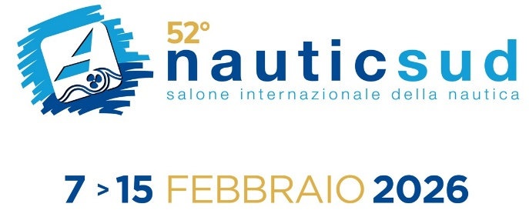

MERCOLEDI’, 4 FEBBRAIO 2026 – ORE 10.30
Sala Italia – Teatro Mediterraneo
Mostra d’Oltremare di Napoli
Napoli, 28 gennaio 2026 – Si svolgerà mercoledì 4 febbraio, alle ore 10.30, la conferenza stampa di presentazione della 52ᵃ edizione del Nauticsud. Alla presentazione della manifestazione, che si terrà in sala Italia al Teatro Mediterraneo della Mostra d’Oltremare, saranno il presidente di Afina, Gennaro Amato, e i vertici di MdO, il presidente Remo Minopoli e la CD Maria Caputo, organizzatori del prestigioso salone nautico, ad accogliere le Istituzioni, i Comandanti delle Forze Armate di territorio e la stampa.
Durante la conferenza di presentazione del 52° Nauticsud, oltre ai contenuti della manifestazione, saranno presentate anche alcune novità portate al salone dalle aziende espositrici che hanno aderito a questo importante evento.
Alla manifestazione nautica internazionale, in programma dal 7 al 15 febbraio con uno spazio espositivo di oltre 15mila metri quadrati, parteciperà il gotha italiano della produzione di imbarcazioni comprese tra i 6 e 15 metri. Lunga, infatti, risulta la lista delle aziende campane e napoletane, a dimostrazione del peso produttivo regionale nell’intero comparto nazionale, ma anche la partecipazione di cantieri extra regionali ed esteri a dimostrazione dell’interesse per la piazza napoletana, baricentro della nautica da diporto nel Mediterraneo.

NOTA AI COLLEGHI
CONFERENZA STAMPA - L’accesso riservato ai giornalisti, troupe televisive e fotografi, con le auto avverrà dal varco di viale Marconi e parcheggio al Giardino dei Cedri. L’accesso pedonale avverrà esclusivamente dal varco di viale Kennedy.

ACCREDITI – I colleghi interessati a visitare il Nauticsud 2026 dovranno inviare richiesta di accredito alla mail: segreteriafk@gmail.com
Gli accrediti saranno rilasciati ESCLUSIVAMENTE ai possessori di tesserino dell’Ordine dei Giornalisti da allegare alla domanda che dovrà contenere i seguenti dati: nome. cognome, mail personale, numero di cellulare e testata di riferimento.
Mentre per cameraman, fotografi freelance e colleghi senza il tesserino dell’ordine dei giornalisti, la richiesta sarà valutata dall’ufficio stampa.

TERMINE ULTIMO per le richieste il giorno giovedì 5 febbraio ore 14.

UFFICIO STAMPA: Fabrizio Kühne 339 83.83.413 - E. mail: comunicazione@fabriziokuhne.com

